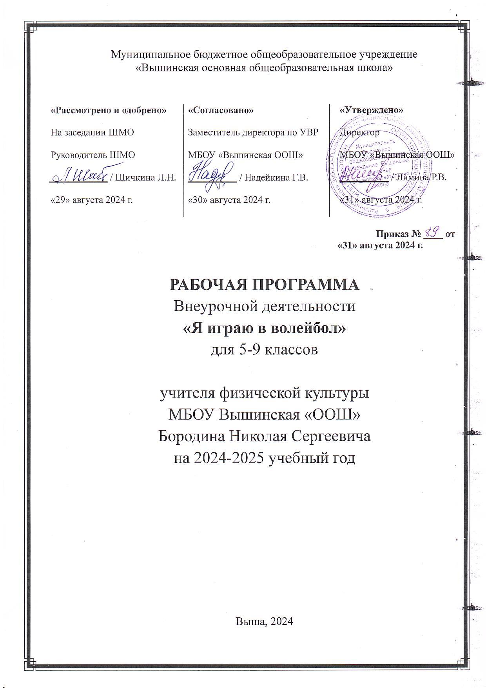Муниципальное бюджетное общеобразовательное учреждение

«Вышинская основная общеобразовательная школа»

|  |  |  |
| --- | --- | --- |
| **«Рассмотрено и одобрено»** | **«Согласовано»** | **«Утверждено»** |
| На заседании ШМО | Заместитель директора по УВР | Директор |
| Руководитель ШМО | МБОУ «Вышинская ООШ» | МБОУ «Вышинская ООШ» |
| ____________ / Шичкина Л.Н. | __________ / Надейкина Г.В. | __________ / Лимина Р.В. |
| «29» августа 2024 г. | «30» августа 2024 г. | «31» августа 2024 г. |

**Приказ № ____ от**

**«31» августа 2024 г.**

**РАБОЧАЯ ПРОГРАММА**

Внеурочной деятельности

**«Я играю в волейбол»**

для 5-9 классов

учителя физической культуры

МБОУ Вышинская «ООШ»

Бородина Николая Сергеевича

на 2024-2025 учебный год

Выша, 2024

**Пояснительная записка**

Программа секции волейбол внеурочной деятельности составлена на основе учебного пособия « Внеурочная деятельность. Волейбол: пособие для учителей и методистов»/Г.А. Колодницкий, В.С. Кузнецов, М.В. Маслов.- М.: Просвещение, 2021, в соответствии с ФГОС ООО 2020 г.

Обязательным компонентом ФГОС является внеурочная деятельность. В проекте образовательных стандартов внеурочная деятельность рассматривается как специально организованная деятельность обучающихся в рамках вариативной части образовательного плана. Рабочая программа по внеурочной деятельности (спортивно-оздоровительного направления) составлена в соответствии с новыми стандартами второго поколения.

Дополнительная образовательная программа имеет физкультурно-спортивную направленность и предназначена для углубленного изучения раздела «Волейбол» образовательной программы средней школы (5-9 кл.). Целесообразность и актуальность программы заключается в том, что занятия по ней, позволят учащимся восполнить недостаток навыков и овладеть необходимыми приёмами игры во внеурочное время, так как количество учебных часов отведённых на изучение раздела «волейбол» в школьной программе недостаточно для качественного овладения игровыми навыками и в особенности тактическими приёмами. Программа актуальна на сегодняшний день, так как её реализация восполняет недостаток двигательной активности, имеющийся у подростков, имеет оздоровительный эффект, а также благотворно воздействует на все системы детского организма. Новизна программы заключается в том, что в ней предусмотрено уделить большее количество учебных часов на разучивание и совершенствование тактических приёмов, что позволит учащимся идти в ногу со временем и повысить уровень соревновательной деятельности в волейболе. Реализация программы предусматривает также психологическую подготовку, которой в других программах уделено незаслуженно мало внимания.

**Рабочая программа внеурочной деятельности по спортивно-оздоровительной направленности «Волейбол» для учащихся 5-9 классов разработана на основе:**

- требований нормативных документов Министерства образования и науки Российской Федерации, в том числе новых федеральных государственных образовательных стандартов общего образования.

- действующими образовательными программами по физической культуре для образовательных учреждений.

Программа спортивно-оздоровительного направления «Волейбол» во внеурочной деятельности для учащихся 5-9 классов, соотносящаяся с Государственным стандартом и концепцией образования, по своему содержательному наполнению ориентируется на укрепление здоровья школьников.

**Цель:** формирование у учащихся мотивов и потребностей в бережном отношении к своему здоровью, целостном развитии физических качеств, творческом использовании средств физической культуры в организации здорового образа жизни, длительного сохранения собственного здоровья.

**Задачи:**

1. содействовать гармоническому физическому развитию, закреплению навыков правильной осанки и развитию устойчивости организма к неблагоприятным условиям внешней среды;

2. учить соблюдению правил техники безопасности во время занятий, оказанию первой помощи при травмах;

3. воспитывать привычку к самостоятельным занятиям физическими упражнениями, избранными видами спорта в свободное время;

4. вырабатывать организаторские навыки проведения занятий в качестве командира отделения или капитана команды;

5. формировать адекватную оценку собственных физических возможностей.

**Общая характеристика курса:**

Волейбол - один из наиболее массовых и любимых видов спорта у нас в стране.  Занятия волейболом улучшают работу сердечно - сосудистой  и дыхательной систем, укрепляют костную систему, развивают подвижность суставов. Постоянное взаимодействие с мячом способствует улучшению периферического зрения, ориентировке в пространстве. Развивается двигательная реакция на зрительные и слуховые сигналы. Игра в волейбол требует от занимающихся максимального проявления физических возможностей, волевых усилий и умения пользоваться приобретенными навыками. Развивается чувство ответственности, коллективизма, скорость принятия решений.

Предлагаемая программа помогает улучшить физические, физиологические и психические возможности ребенка с помощью правильного планирования занятий, дополняющих уроки физической культуры.

Программа «Волейбол» направлена на реализацию следующих **принципов:**

- принцип модификации, основанный на выборе средств, методов и форм организации занятий, учитывающих возрастно - половые и индивидуальные особенности детей.

-принцип сознательности и активности, основанный на формирование у детей осмысленного отношения к выполнению поставленных задач.

-принцип доступности, основанный на индивидуальном подходе к ученикам, который создает благоприятные условия для развития личностных способностей.

-принцип последовательности обеспечивает перевод двигательного умения в двигательный навык.

**Особенности реализации программы внеурочной деятельности: количество часов и место проведения занятий.**

Программа внеурочной деятельности по физкультурно-спортивному и оздоровительному направлению «Волейбол» предназначена для обучающихся 5–9 классов. Принадлежность к внеурочной деятельности определяет режим проведения, а именно все занятия по внеурочной деятельности проводятся после всех уроков основного расписания, продолжительность занятия 45 мин., проводится 1 раз в неделю.

Занятия проводятся в спортивном зале. Здоровьесберегающая организация образовательного процесса предполагает использование форм и методов обучения, адекватных возрастным возможностям занимающихся.

|  |  |
| --- | --- |
| Формы проведения занятия и виды деятельности | |
| Однонаправленные занятия | Посвящены только одному из компонентов подготовки волейболиста: техникой, тактикой или физической. |
| Комбинированные занятия | Включают два-три компонента в различных сочетаниях: техническая и физическая подготовка; техническая и тактическая подготовка; техническая, физическая и тактическая подготовка. |
| Целостно-игровые занятия | Построены на учебной двухсторонней игре в волейбол по упрощенным правилам, с соблюдением основных правил. |
| Контрольные занятия | Прием нормативов у занимающихся, выполнению контрольных упражнений (двигательных заданий) с целью получения данных об уровне технико-тактической и физической подготовленности занимающихся. |

Подобная реализация программы внеурочной деятельности по физкультурно-спортивному и оздоровительному направлению «Волейбол» соответствует возрастным особенностям обучающихся, способствует формированию личной культуры здоровья обучающихся через организацию здоровьесберегающих практик.

**Планируемые результаты освоения обучающимися программы внеурочной деятельности.**

В процессе обучения и воспитания собственных установок, потребностей в значимой мотивации на соблюдение норм и правил здорового образа жизни, культуры здоровья у обучающихся формируются познавательные, личностные, регулятивные, коммуникативные универсальные учебные действия.

Основная образовательная программа учреждения предусматривает достижение следующих результатов образования:

* личностные результаты – готовность и способность обучающихся к саморазвитию, сформированность мотивации к учению и познанию, ценностно-смысловые установки выпускников, отражающие их индивидуально-личностные позиции, социальные компетентности, личностные качества; сформированность основ российской, гражданской идентичности;
* метапредметные результаты – освоенные обучающимися универсальные учебные действия (познавательные, регулятивные и коммуникативные);
* предметные результаты – освоенный обучающимися в ходе изучения учебных предметов опыт специфической для каждой предметной области деятельности по получению нового знания, его преобразованию и применению, а также система основополагающих элементов научного знания, лежащая в основе современной научной картины мира.

**Личностными результатами** программы внеурочной деятельности по спортивно-оздоровительному направлению «Волейбол» является формирование следующих умений:

* *Определять*и*высказывать* простые и общие для всех людей правила поведения при сотрудничестве (этические нормы);
* В предложенных педагогом ситуациях общения и сотрудничества, опираясь на общие для всех простые правила поведения, *делать выбор,* при поддержке других участников группы и педагога, как поступить.

**Метапредметными результатами** программы внеурочной деятельности по спортивно-оздоровительному направлению «Волейбол» - является формирование следующих универсальных учебных действий (УУД):

1. *Регулятивные УУД:*

* *Определять и формулировать* цель деятельности на занятии с помощью учителя, а далее самостоятельно.
* *Проговаривать* последовательность действий.
* Учить *высказывать*своё предположение (версию) на основе данного задания, учить *работать* по предложенному учителем плану, а в дальнейшем уметь самостоятельно планировать свою деятельность.
* Средством формирования этих действий служит технология проблемного диалога на этапе изучения нового материала.
* Учиться совместно с учителем и другими воспитанниками *давать* эмоциональную *оценку*деятельности команды на занятии.
* Средством формирования этих действий служит технология оценивания образовательных достижений (учебных успехов).

*2. Познавательные УУД:*

* Добывать новые знания: *находить ответы* на вопросы, используя разные источники информации, свой жизненный опыт и информацию, полученную на занятии.
* Перерабатывать полученную информацию: *делать* выводы в результате совместной работы всей команды.
* Средством формирования этих действий служит учебный материал и задания.

*3. Коммуникативные УУД:*

* Умение донести свою позицию до других: оформлять свою мысль. *Слушать*и*понимать* речь других.
* Совместно договариваться о правилах общения и поведения в игре и следовать им.
* Учиться выполнять различные роли в группе (лидера, исполнителя, критика).
* Средством формирования этих действий служит организация работы в парах и малых группах.

*Оздоровительные результаты программы внеурочной деятельности:*

* осознание обучающимися необходимости заботы о своём здоровье и выработки форм поведения, которые помогут избежать опасности для жизни и здоровья, а значит, произойдет уменьшение пропусков по причине болезни и произойдет увеличение численности обучающихся, посещающих спортивные секции и спортивно-оздоровительные мероприятия;
* социальная адаптация детей, расширение сферы общения, приобретение опыта взаимодействия с окружающим миром.

Первостепенным результатом реализации программы внеурочной деятельности будет сознательное отношение обучающихся к собственному здоровью.

**Календарно-тематическое планирование**

**5-9 класс**

|  |  |  |
| --- | --- | --- |
| № | **Тема занятия** | **Кол-во часов** |
| 1 | Техника безопасности при занятиях спортивными играми. | 1 |
| 2 | Совершенствование стойки игрока | 1 |
| 3 | Закрепление перемещения в стойке приставными шагами | 1 |
| 4 | Двусторонняя учебная игра | 1 |
| 5 | Перемещение в стойке приставными шагами | 1 |
| 6 | Сочетания способов перемещений | 1 |
| 7 | Сочетания способов перемещений | 1 |
| 8 | Эстафеты с различными способами перемещений. | 1 |
| 9 | Закрепление передачи сверху двумя руками вперёд-вверх | 1 |
| 10 | Совершенствование передачи сверху двумя руками вперёд-вверх | 1 |
| 11 | Закрепление верхней передачи мяча у стены | 1 |
| 12 | Игры, развивающие физические способности | 1 |
| 13 | Закрепление передачи снизу двумя руками над собой | 1 |
| 14 | Закрепление передачи снизу двумя руками в парах. | 1 |
| 15 | Закрепление нижней прямой подачи. | 1 |
| 16 | Совершенствование нижней подачи. | 1 |
| 17 | Двусторонняя учебная игра. | 1 |
| 18 | Разучивание верхней прямой подачи. | 1 |
| 19 | Совершенствование верхней прямой подачи. | 1 |
| 20 | Разучивание приема мяча двумя руками снизу | 1 |
| 21 | Двусторонняя учебная игра. | 1 |
| 22 | Закрепление приёма мяча снизу двумя руками. | 1 |
| 23 | Совершенствование приема мяча двумя руками снизу | 1 |
| 24 | Разучивание прямого нападающего удара. | 1 |
| 25 | Совершенствование прямого нападающего удара | 1 |
| 26 | Эстафеты на закрепление и совершенствование приёмов | 1 |
| 27 | Закрепление приём мяча сверху двумя руками. | 1 |
| 28 | Разучивание одиночного блокирования. | 1 |
| 29 | Совершенствование одиночного блокирования. | 1 |
| 30 | Разучивание страховки при блокировании. | 1 |
| 31 | Совершенствование страховки при блокировании. | 1 |
| 32 | Разучивание индивидуальных тактических действий в нападении, защите. | 1 |
| 33 | Совершенствование индивидуальных тактических действий в нападении, защите. | 1 |
| 34 | Двусторонняя учебная игра. | 1 |

**СПИСОК ЛИТЕРАТУРЫ**

Список литературы для учителя

Обязательная литература

1. Лях В.И. Физическая культура. Рабочие программы. Предметная линия учебников М. Я. Виленского , В.И. Ляха 5-9 классы – М.: Просвещение, 2013 г.

2. Справочник учителя физической культуры / авт.-сост. П.А. Киселев, С.Б. Киселева – Волгоград: Учитель, 2008. – 239с

3. Виленский М.Я. Физическая культура 5-6-7 классы Учебник для общеобразовательных учреждений. Просвещение 2012-239с.

Дополнительная литература

1.Ковалько В.И. Поурочные разработки по физкультуре: 5-9 класс – М.: ВАКО, 2012. – 397с.

2.Губа В., Никитушкин В. Легкая атлетика в школе. – М.: Олимпия Пресс, 2006.

3.Программа курса. Физическая культура. 5-9 классы Андрюхина Т,Гурьев С 2013 г.64 с.

4.Амалин М.Е. Тактика волейбола Москва «Физкультура и спорт» 2005 г.

Список литературы для ученика

Обязательная литература

1. Виленский М.Я, Физическая культура: 5-6-7 классы Учебник для общеобразовательных учреждений – М.: Просвещение 2012-239с.

Дополнительная литература

1. Физическая культура в школе. Научно-методический журнал. (2013-№4- с. 58-63,№5- с.62)

2.Вайнер Э. Дневник здоровья школьника. (ИД «Первое сентября.» Здоровье детей. -2009 -№17 –с. 3- 8)

3. Вайнер Э. Валеологические основы двигательной системы и ее значение для школьника. (2010-№4 с. 50-57)